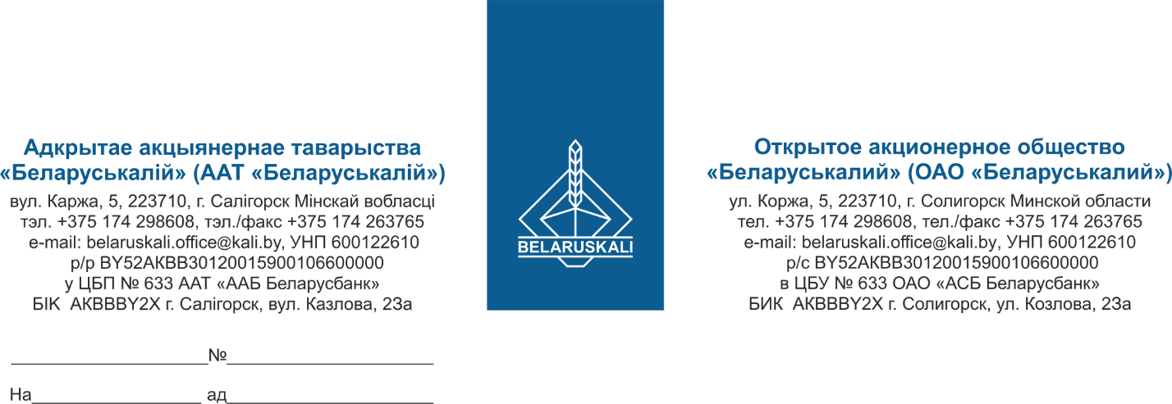

Руководителю предприятия

о предоставлении предложения

В рамках процедуры закупки путем изучения конъюнктуры рынка просим Вас предоставить технико-коммерческое предложение на поставку запасных частей для отрезного станка РВД:
№ лота | Наименование товара | Кол-во,  шт.
1 | Дискообразный нож Т8А (отрезной диск для резки РВД) 350*2,8*32 | 3
Технико-коммерческое предложение должно содержать:
- полное техническое описание предлагаемого товара;
- информацию о производителе и стране происхождения товара;
- товар должен быть новым (не бывшим в употреблении), не ранее 2025 года выпуска.
- цена за единицу, без НДС; наименование валюты ценового предложения: для резидентов Республики Беларусь белорусские рубли, для нерезидентов Республики Беларусь - валюта согласно законодательству страны участника процедуры;
- срок поставки - наименьший;
- условия поставки: франко-склад Покупателя, для резидентов ТС ЕАЭС – склад № 18 ОАО «Беларуськалий» (промышленная площадка 2 РУ), для нерезидентов ТС ЕАЭС – DAP г. Солигорск (склад временного хранения 4 РУ);
- гарантийный срок: не менее 12 месяцев с даты поставки;
- условия оплаты: по факту поставки товара на склад Покупателя в течение не менее 45 календарных дней;
- срок действия предложения: не менее 60 календарных дней.
Также, просим предоставить экономические расчеты уровня отпускных цен (тарифов) / уровень плановой рентабельности (наценки, надбавки) на предлагаемый товар.
Предложение необходимо предоставить в наш адрес не позднее 11:00ч. 09.06.2025 по e-mail: mto@kali.by.

С уважением,
Заместитель начальника управления МТО Г.А. Кущ

Юшкевич +375-174-29-84-60

